CentOS Minio集群安装

1. **参考**

Minio分布式集群搭建

https://segmentfault.com/a/1190000040798963

1. **环境**

* **操作系统**：CentOS-7-x86_64-Everything-2009

http://isoredirect.centos.org/altarch/7/isos/aarch64/

* **Java version**: 1.8.0_191 这里jdk版本不能小于1.8

https://www.oracle.com/java/technologies/javase/javase8-archive-downloads.html

* **虚拟机**：VMware Workstation Pro v16.2.2

https://www.ghxi.com/vmware15.html

* **Linux客户端工具**：XshellPlus 7

1. **安装步骤**
   1. **安装虚拟机VMware**

默认选项安装即可。

* 1. **安装CentOS**

1. 新建虚拟机

打开安装好的VMware Workstation，在其首页点击“创建新的虚拟机”。

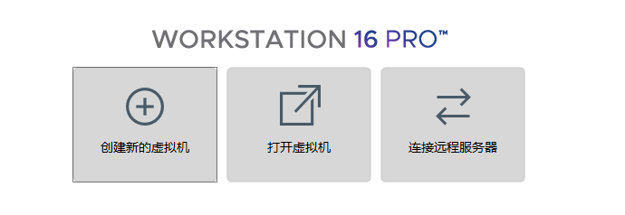

1. 新建虚拟机向导窗口

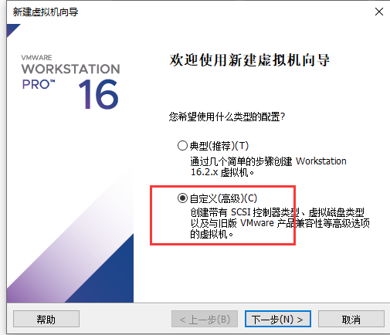

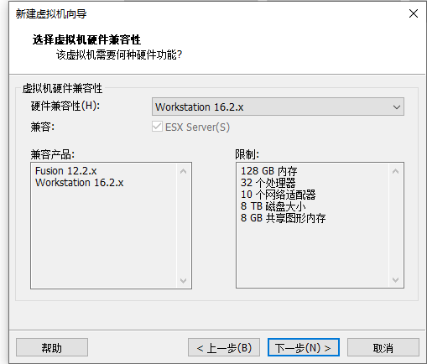

虚拟机硬件兼容性：默认选择。

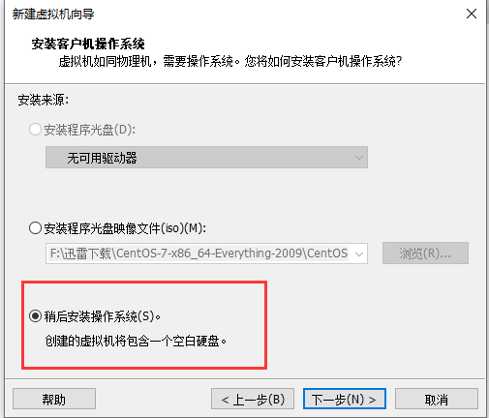

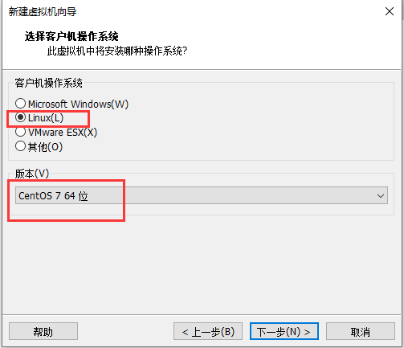

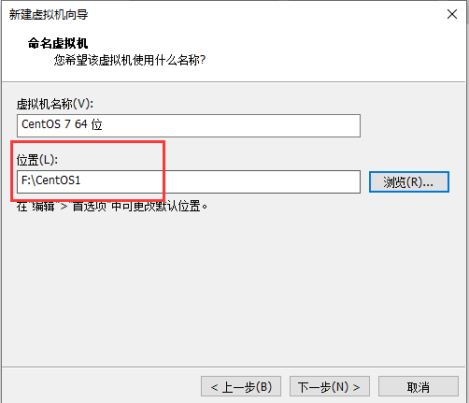

位置：指的是CentOS安装后存放的目录。

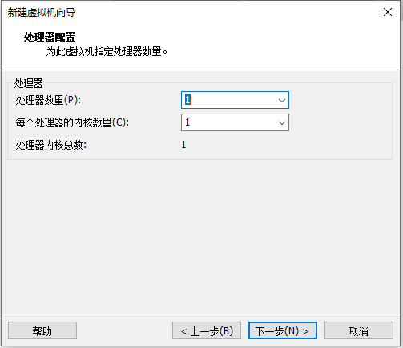

默认即可。

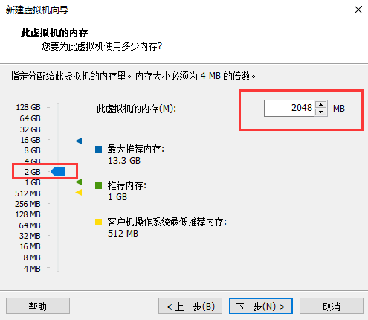

内存大小选择2GB。

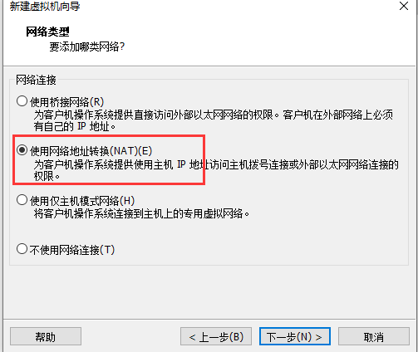

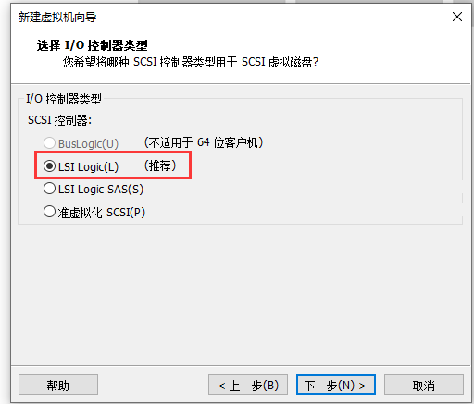

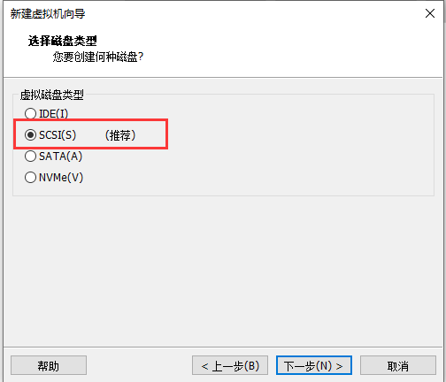

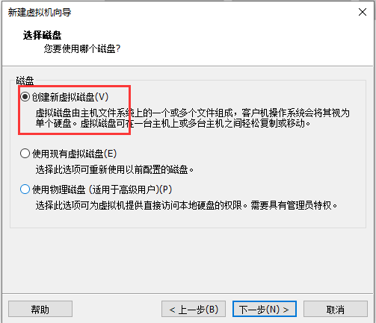

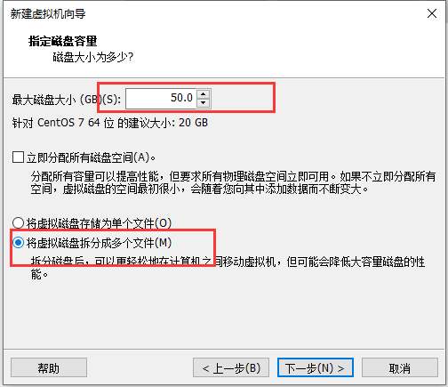

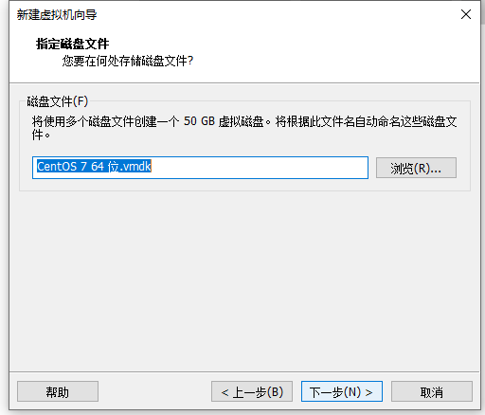

默认。

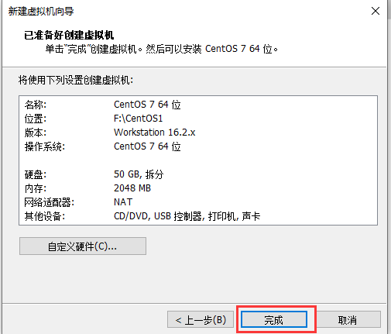

完成。

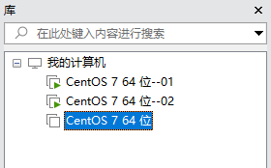

由于我们是安装集群环境，需要安装至少两台服务器，所以需要重命名操作系统名称，如上图所示。

1. 添加新的硬盘

选中新增的虚拟机，在右边页面点击“编辑虚拟机设置”。

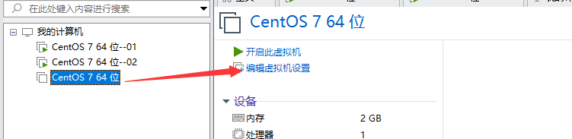

选中“硬盘”，点击“添加”按钮。

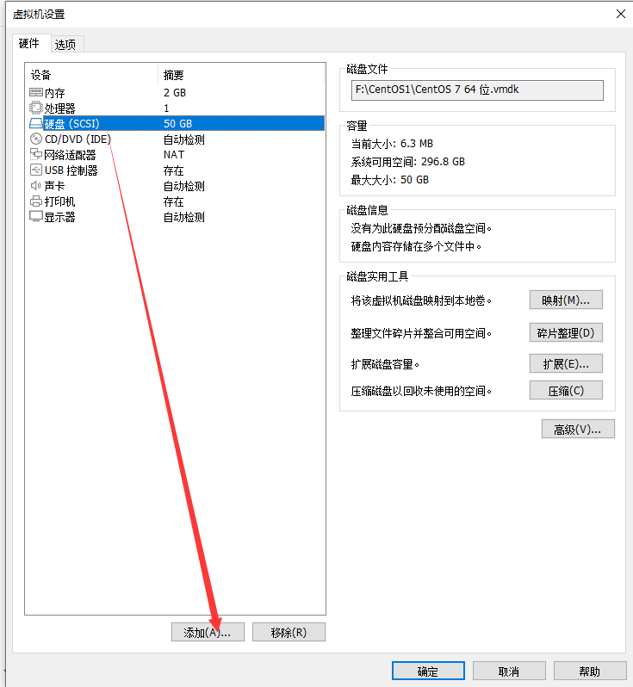

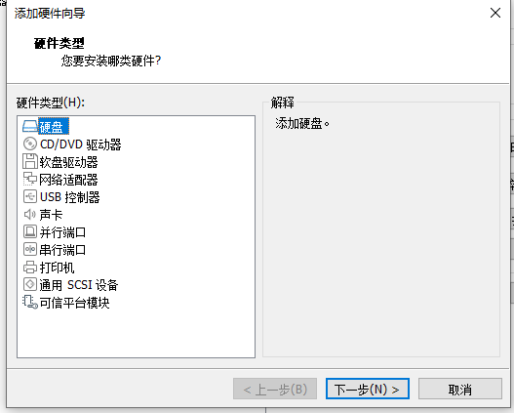

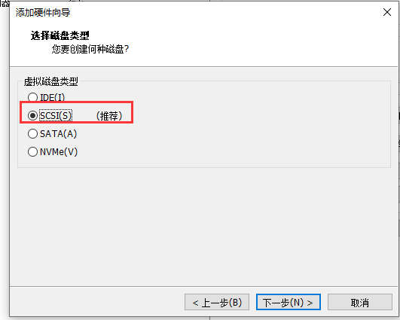 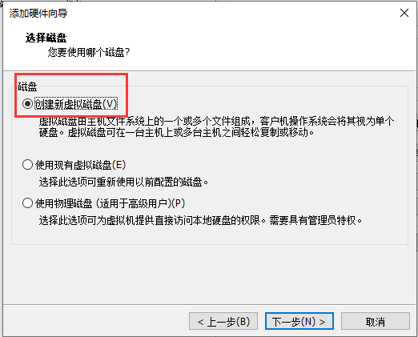

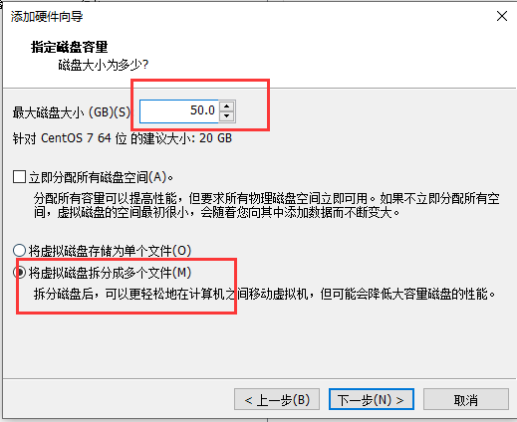

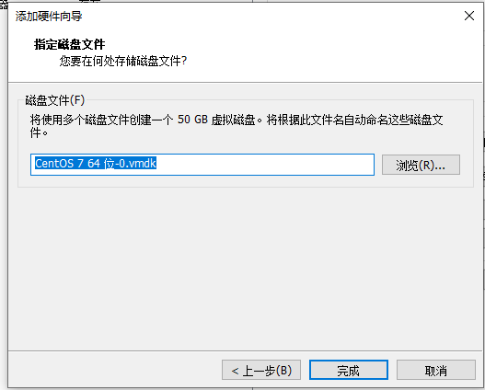

完成。

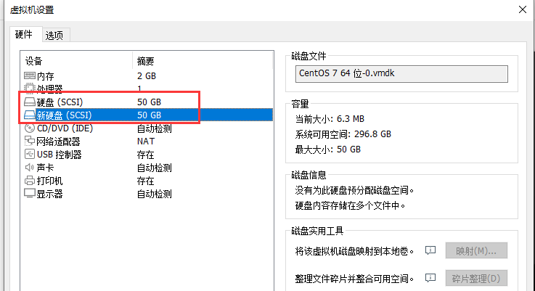

1. 导入CentOS镜像

选中“CD/DVD（IDE）”，在右侧选择“使用ISO映像文件”。

找到下载的CentOS-7的ISO镜像。

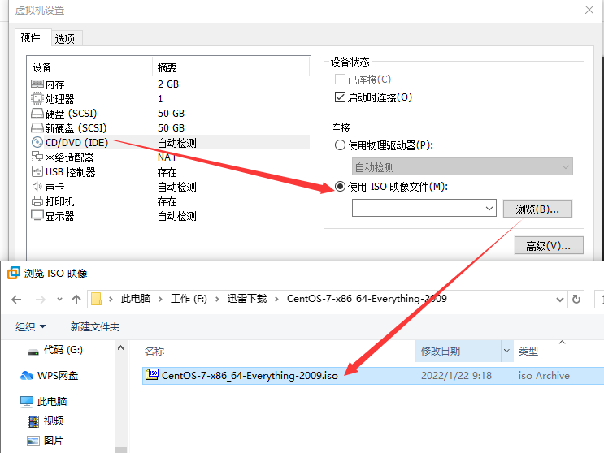

点击“确定”按钮。

1. 安装CentOS

回到VMware Workstation首页，选中新增的虚拟机，在右边页面点击“开启此虚拟机”，即可自动安装CentOS-7。

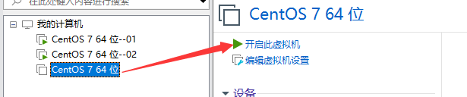

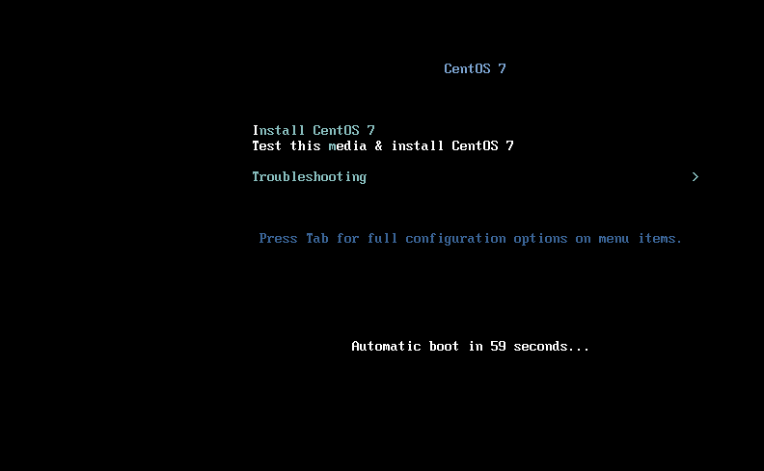

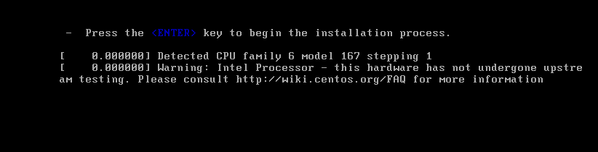

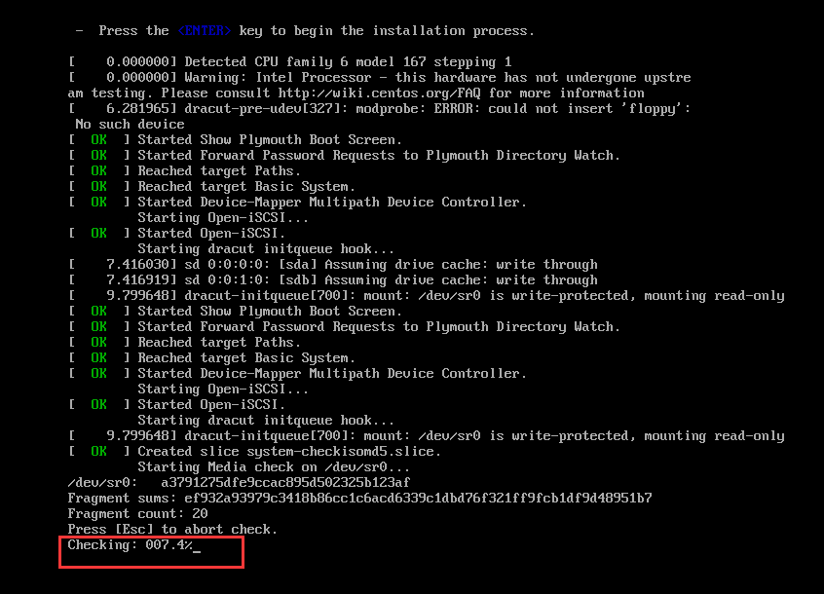

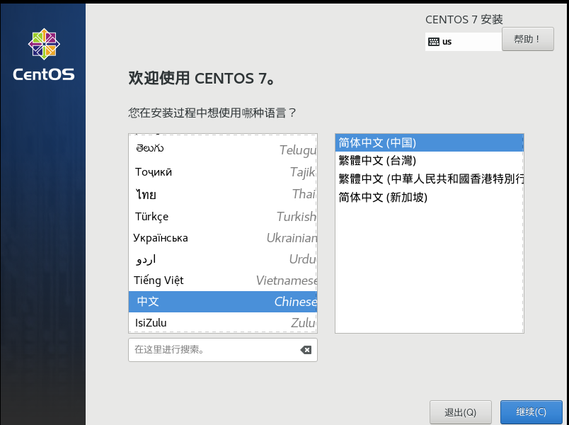

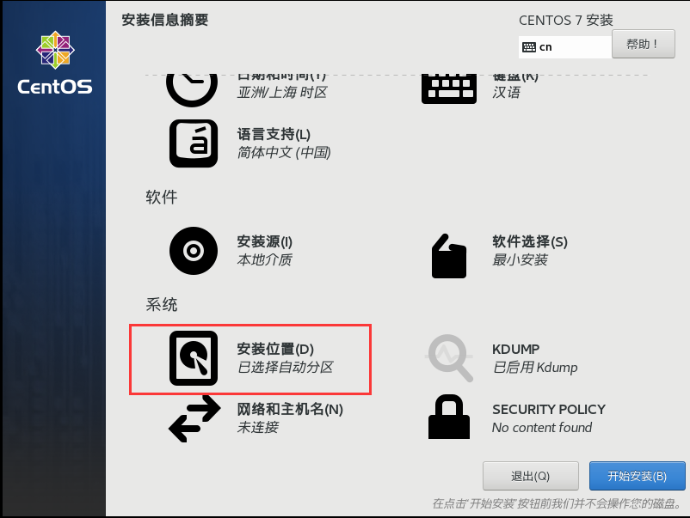

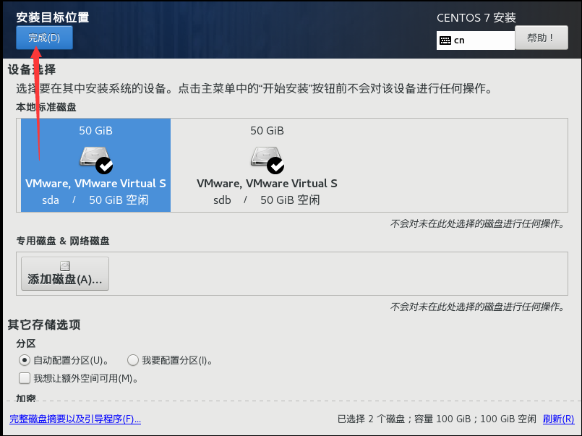

可看到有两个硬盘，其中sda为默认生成的，sdb为在第（3）步新增的。

选择sda即可。

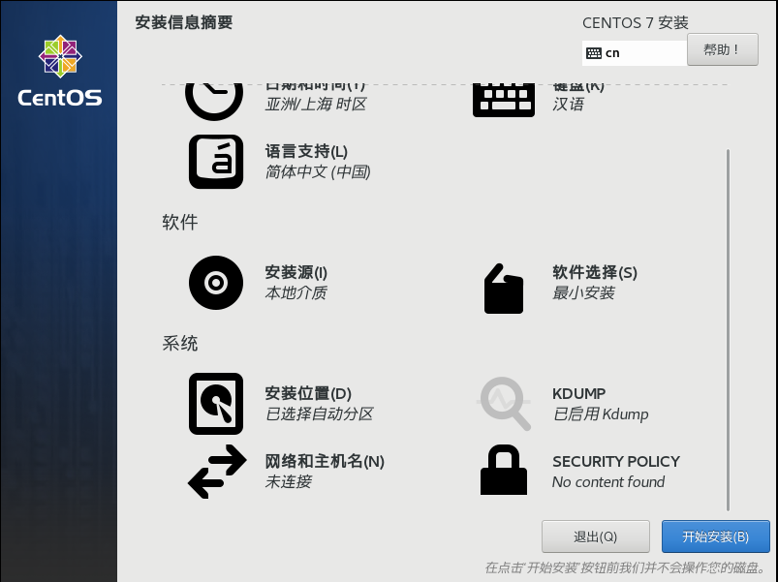

开始安装。

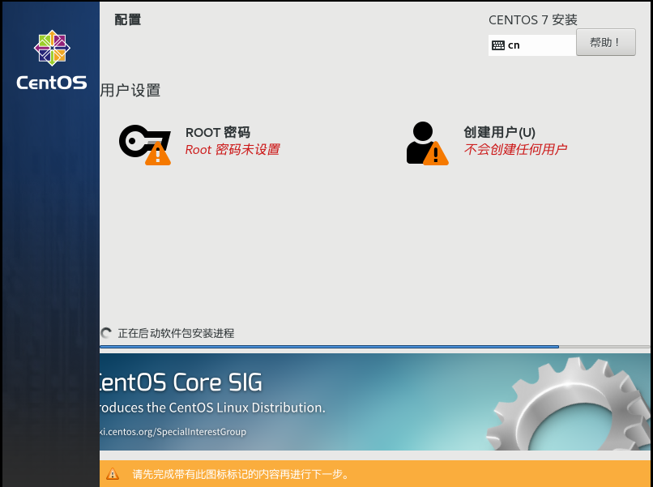

设置ROOT密码，用于登录CentOS。

不需要创建用户。

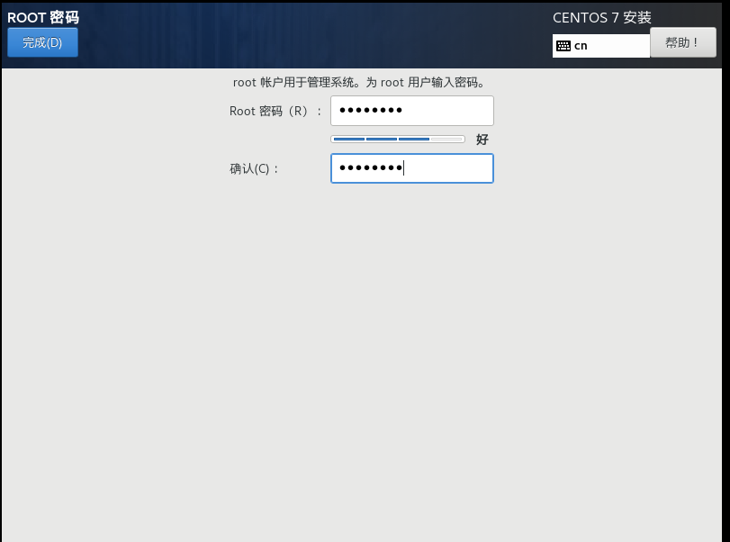

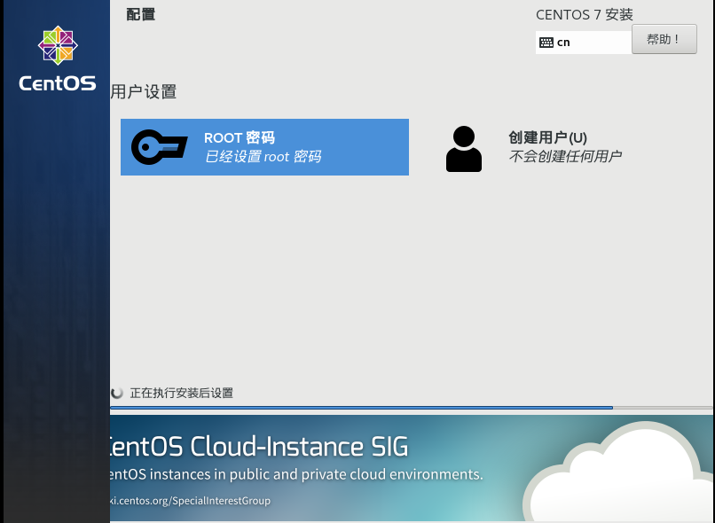

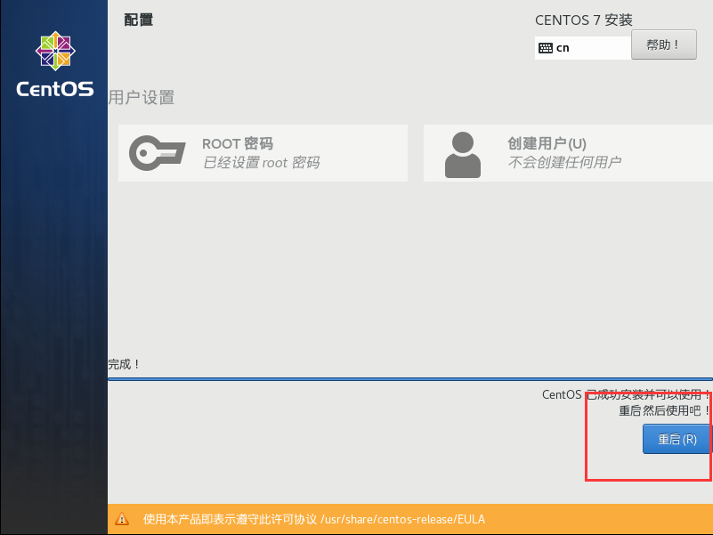

重启。

1. 登录CentOS系统

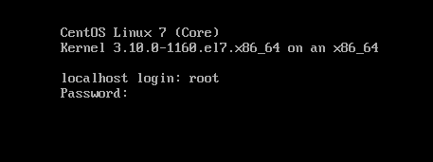

用户名：root

密码：第（5）步填写的密码。

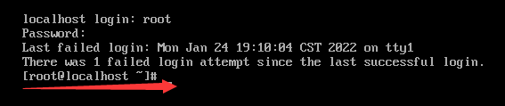

1. 配置ifconfig命令

使用ifconfig命令查看改CentOS系统的IP地址，出现如下错误：



参考如下地址解决：

https://blog.csdn.net/sinat_35605242/article/details/80941483

再次使用命令ifconfig查看IP地址:

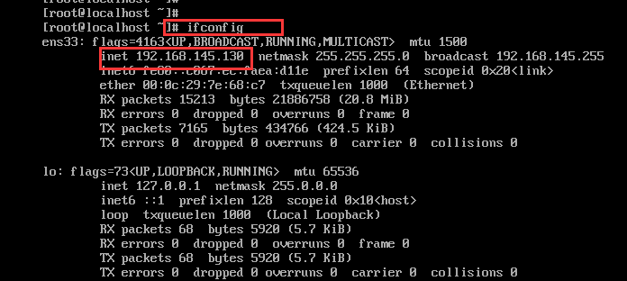

**集群中的另一台服务器也做如上配置。**

* 1. **配置XShell工具**

新建文件夹“我的虚拟机”。

右键文件夹“我的虚拟机”，新建-->会话。

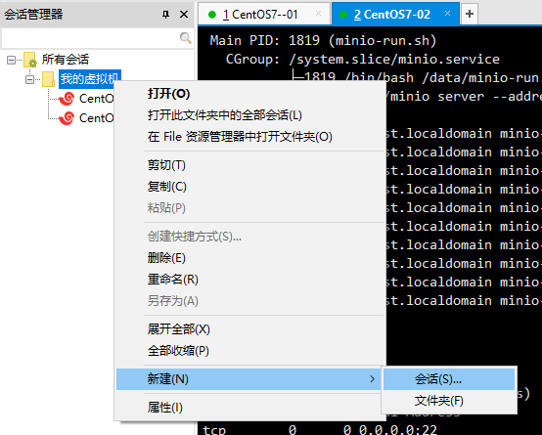

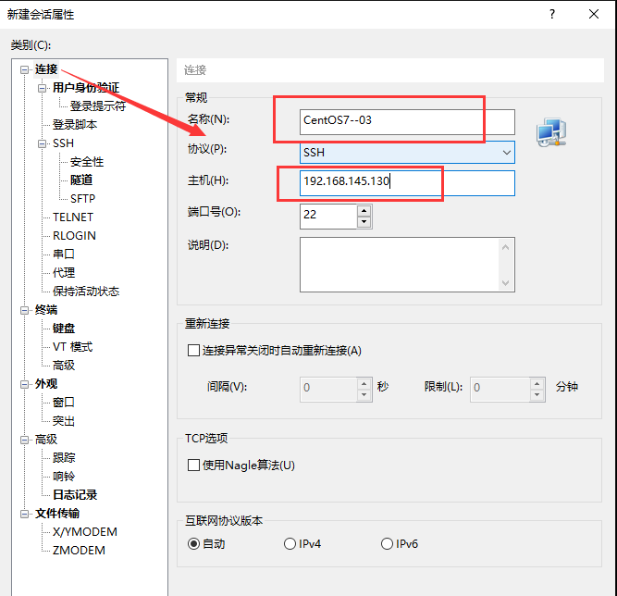

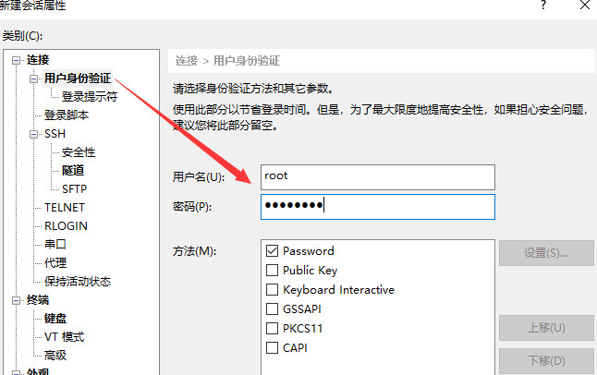

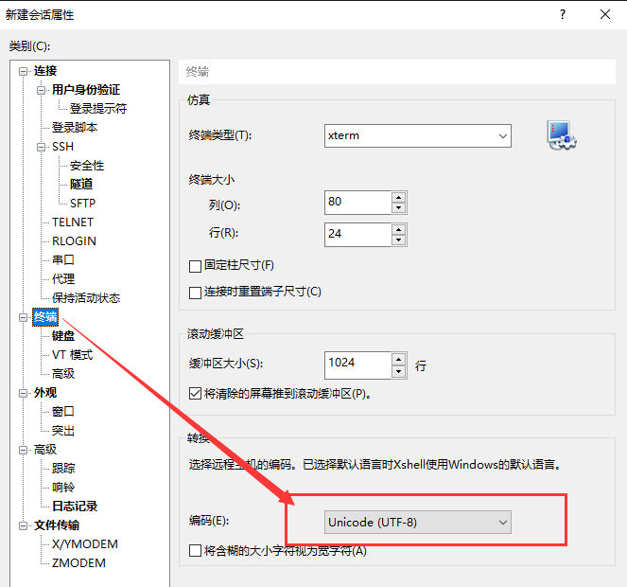

点击“确定”按钮，保存配置。

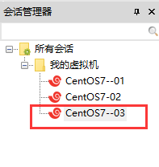

双击对应的会话，连接上CentOS系统。

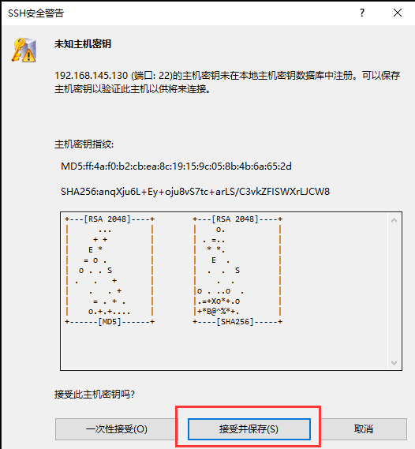

接受并保存。

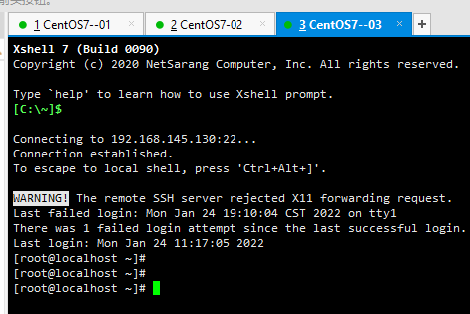

**集群中的另一台服务器也做如上配置。**

* 1. **CentOS中安装软件**

**使用root账号登录。**

1. 安装vim

yum -y install vim

1. 安装wget

yum install -y wget

1. 安装jdk

cd /usr

mkdir java

* 将下载的jdk压缩包jdk-8u191-linux-x64.tar.gz上传到/usr/java目录下。
* 解压：tar -zxvf jdk-8u191-linux-x64.tar.gz
* 赋予可执行权限：chmod +x jdk1.8.0_191
* 设置环境变量：

vim /etc/profile

在export PATH=$PATH:/sbin下方加上如下配置：

export JAVA_HOME=/usr/java/jdk1.8.0_191

export CLASSPATH=.:${JAVA_HOME}/jre/lib/rt.jar:${JAVA_HOME}/lib/dt.jar:${JAVA_HOME}/lib/tools.jar

export PATH=$PATH:${JAVA_HOME}/bin

保存退出。

* 环境变量生效

source /etc/profile

* 查看jdk版本

java -version

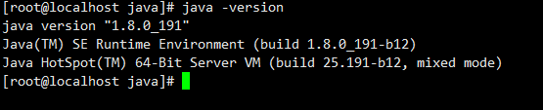

**集群中的另一台服务器也做如上配置。**

* 1. **创建Minio文件目录**

创建data根目录：mkdir /data

在/data根目录下创建文件夹minio-data1、minio-data2、miniologs

cd /data

mdkir -pv minio-data1 minio-data2 miniologs

**集群中的另一台服务器也做如上配置。**

* 1. **下载Minio**

cd /data

wget https://dl.minio.io/server/minio/release/linux-amd64/minio

下载完成后，赋予minio文件可执行权限：chmod +x minio

**集群中的另一台服务器也做如上配置。**

* 1. **创建Minio启动脚本**

在/data根目录下新建文件minio-run.sh

vim minio-run.sh

内容如下：

#!/bin/bash

export MINIO_ACCESS_KEY=minioadmin

export MINIO_SECRET_KEY=minioadmin

/data/minio server \

--address=0.0.0.0:9000 --console-address=0.0.0.0:9001 \

http://192.168.145.128/data/minio-data1 http://192.168.145.128/data/minio-data2 \

http://192.168.145.129/data/minio-data1 http://192.168.145.129/data/minio-data2 \



赋予minio-run.sh可执行权限：chmod +x minio-run.sh

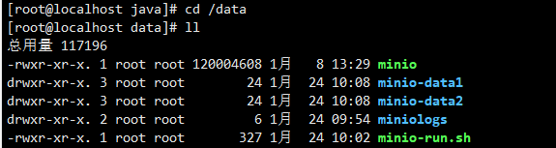

**集群中的另一台服务器也做如上配置。**

* 1. **配置系统启动服务**

在目录/usr/lib/systemd/system下新建文件minio.service

vim /usr/lib/systemd/system/minio.service

内容如下：

[Unit]

Description=Minio service

Documentation=https://docs.minio.io/

[Service]

WorkingDirectory=/data/

ExecStart=/data/minio-run.sh

Restart=on-failure

RestartSec=5

[Install]

WantedBy=multi-user.target



赋予minio.service可执行权限：chmod +x /usr/lib/systemd/system/minio.service

**集群中的另一台服务器也做如上配置。**

* 1. **启动Minio服务**

依次执行如下命令：

systemctl daemon-reload

systemctl start minio

systemctl enable minio



查看Minio启动状态：systemctl status minio

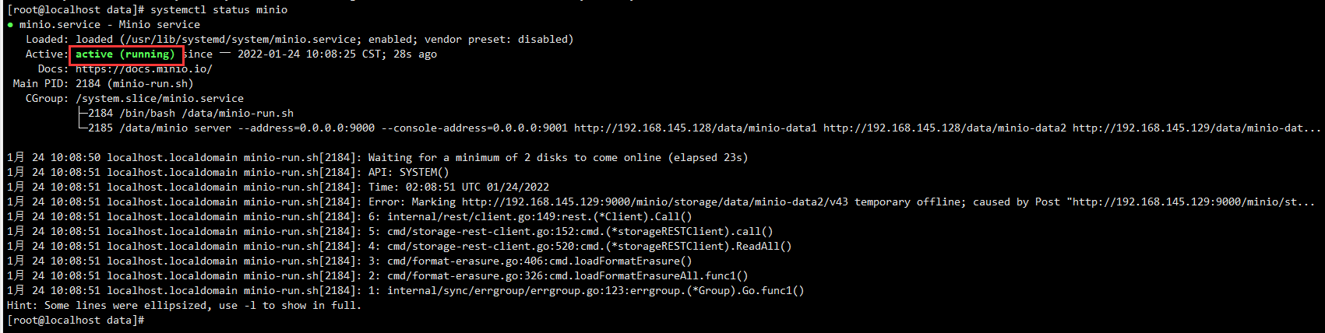

查看进程（Minio端口号默认9000）：

netstat -tnlp

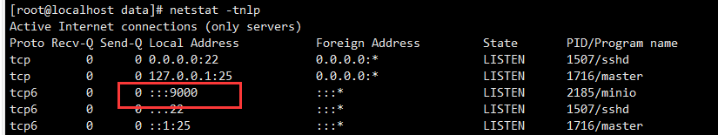

**集群中的另一台服务器也做如上配置。**

* 1. **测试**

在浏览器地址栏中输入任意一个服务地址：

<http://192.168.145.128:9000/> 或 [http://192.168.145.129:9000/](http://192.168.145.128:9000/)

发现页面打不开，这是因为CentOS防火墙阻止了访问9000端口号，关闭防火墙即可。

systemctl stop firewalld.service

查看防火墙状态：

systemctl status firewalld.service

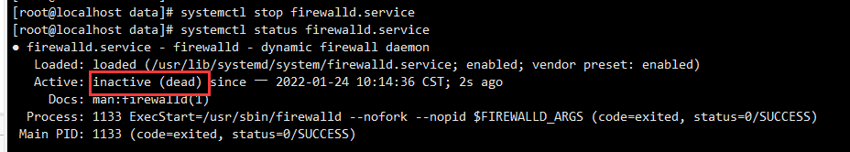

**集群中的另一台服务器也做如上配置。**

1. **Minio集群操作**

在浏览器地址栏中输入任意一个服务地址：

<http://192.168.145.128:9000/> 或 [http://192.168.145.129:9000/](http://192.168.145.128:9000/)

默认登录用户名**/**密码：minioadmin**/**minioadmin

如下图所示：可看到Minio集群中的两个服务

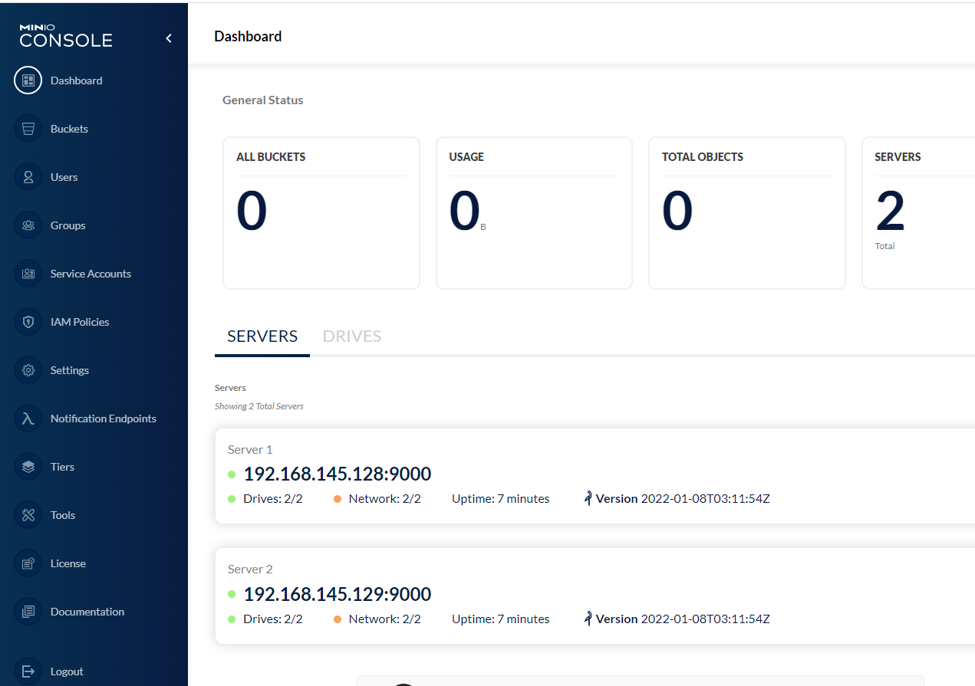

* 1. **创建存储桶Bucket**

在Minio控制台页面左侧菜单点击Buckets

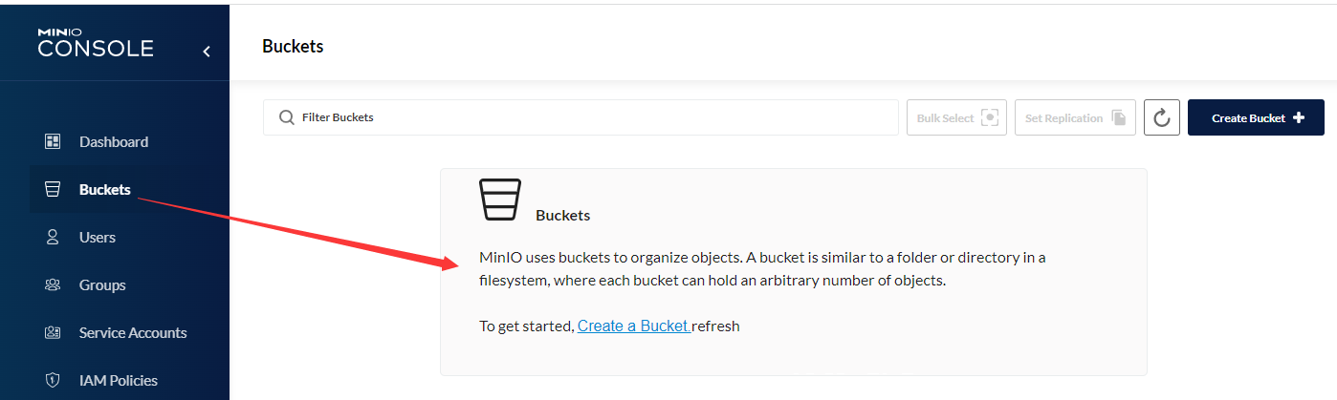

此时是没有存储桶（bucket）的。

点击“Create a Bucket”，新建一个存储桶。

桶的命名规则如下：

* 存储桶名称在Amazon S3中的所有现有存储桶名称中必须是唯一的。
* 存储桶名称必须符合DNS命名约定。
* 存储桶名称长度必须至少为3且不超过63个字符。
* 存储桶名称不得包含大写字符或下划线。
* 存储桶名称必须以小写字母或数字开头。
* 存储桶名称必须是一系列一个或多个标签。相邻标签由单个句点（。）分隔。存储桶名称可以包含小写字母，数字和连字符。每个标签必须以小写字母或数字开头和结尾。
* 存储桶名称不得格式化为IP地址（例如，192.168.5.4）。
* 使用带有安全套接字层（SSL）的虚拟托管样式存储桶时，SSL通配符证书仅匹配不包含句点的存储桶。要解决此问题，请使用HTTP或编写自己的证书验证逻辑。我们建议您在使用虚拟托管样式存储桶时不要在存储桶名称中使用句点（“。”）。

新建存储桶成功后：

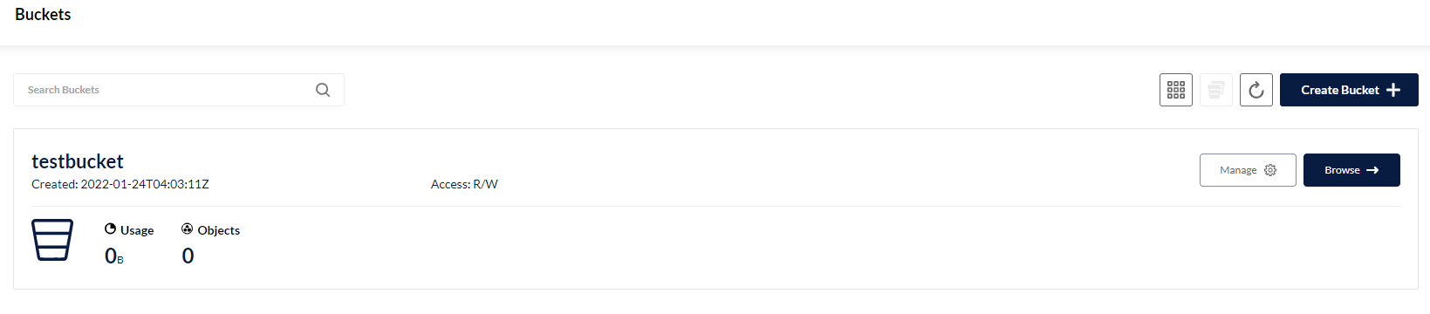

点击Browse按钮，可进入存储桶中查看其中的文件。也可上传文件。

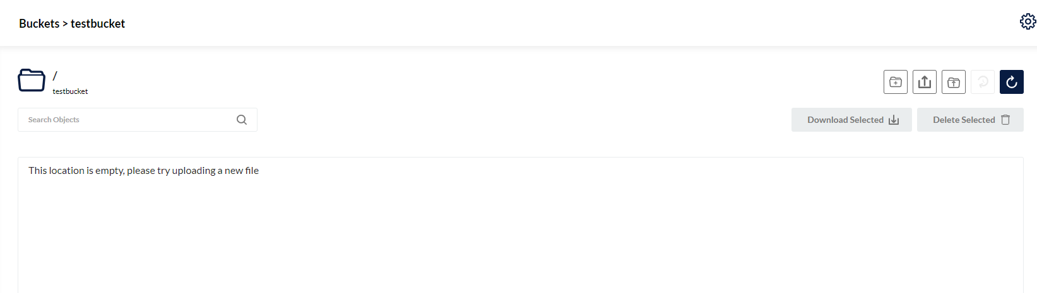

此时，打开另一个Minio服务的页面，也可按到存储桶testbucket。

打开CentOS根目录/data，也可看到在minio-data1和minio-data2文件夹下有了testbucket。

192.168.145.128：

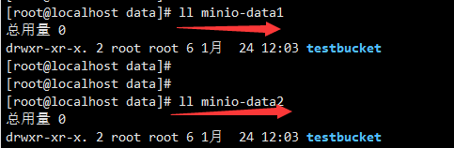

192.168.145.129：

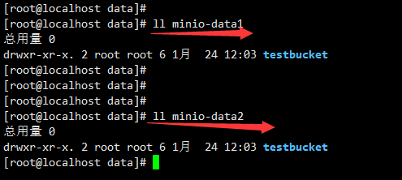

* 1. **创建用户**

在Minio控制台页面左侧菜单点击Users

此时是没有用户的。

点击“Create a User”，新建一个用户。

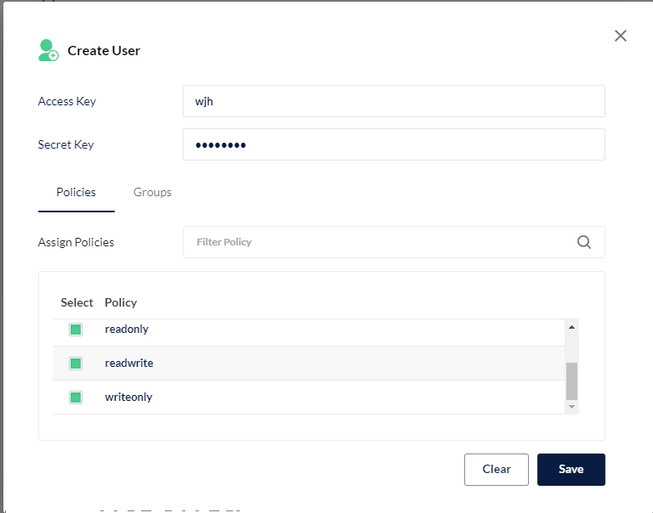

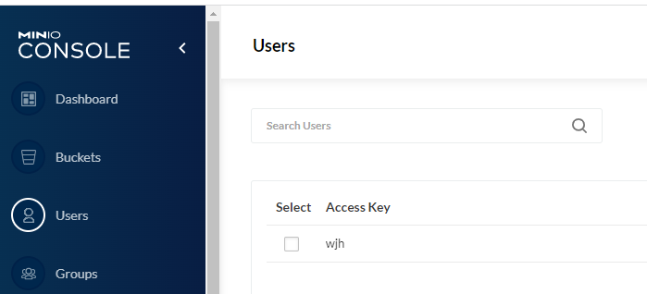

此时，在另一个Minio服务中也可看到用户wjh。

使用此账号也可登录Minio控制台页面。可看到所有的存储桶和文件。

* 1. **设置权限规则**

设置用户wjh只能访问images存储桶。

使用root账号登录Minio服务器。

cd /data

（1）在/data根目录下新建文件 wjhrule.json

vim wjhrule.json

内容如下：

{

"Version": "2012-10-17",

"Statement": [

{

"Action": [

"s3:*"

],

"Effect": "Allow",

"Resource": [

"arn:aws:s3:::images/*"

],

"Sid": ""

}

]

}

说明：

Version：默认是 2012-10-17

Action：是运行的动作，这里给的权限是，获取桶列表，对对象有增删拿的操作。

arn:aws:s3::: 后面的桶名记得修改

images/*：表示权限作用于images这个桶下的所有数据。

1. 为桶设置规则

./mc admin policy add minio imagesrule wjhrule.json

1. 为用户分配权限

./mc admin policy set minio imagesrule user=wjh

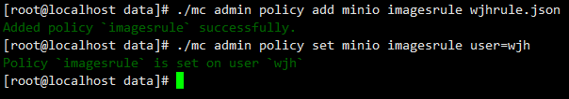

**集群中的另一台服务器也做如上配置。**

使用新用户wjh登录，此时，只能看到images这个存储桶了。

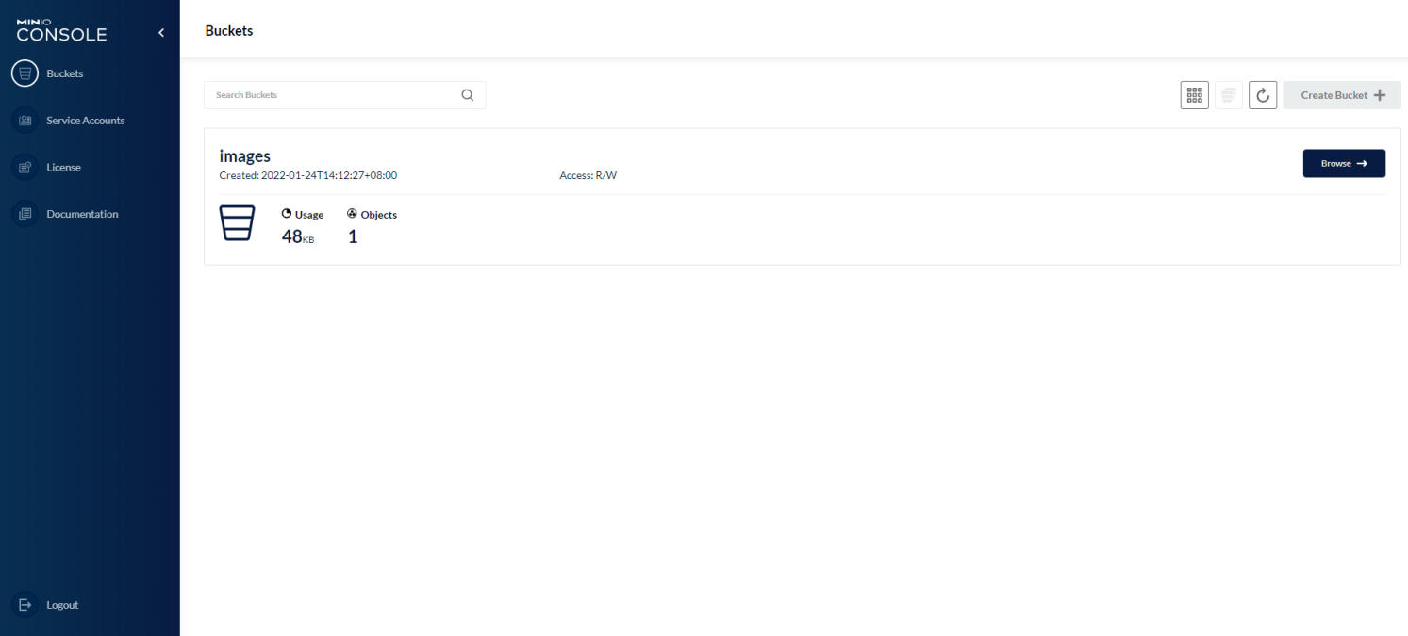

而用户minioadmin还是可以看到所有的数据。

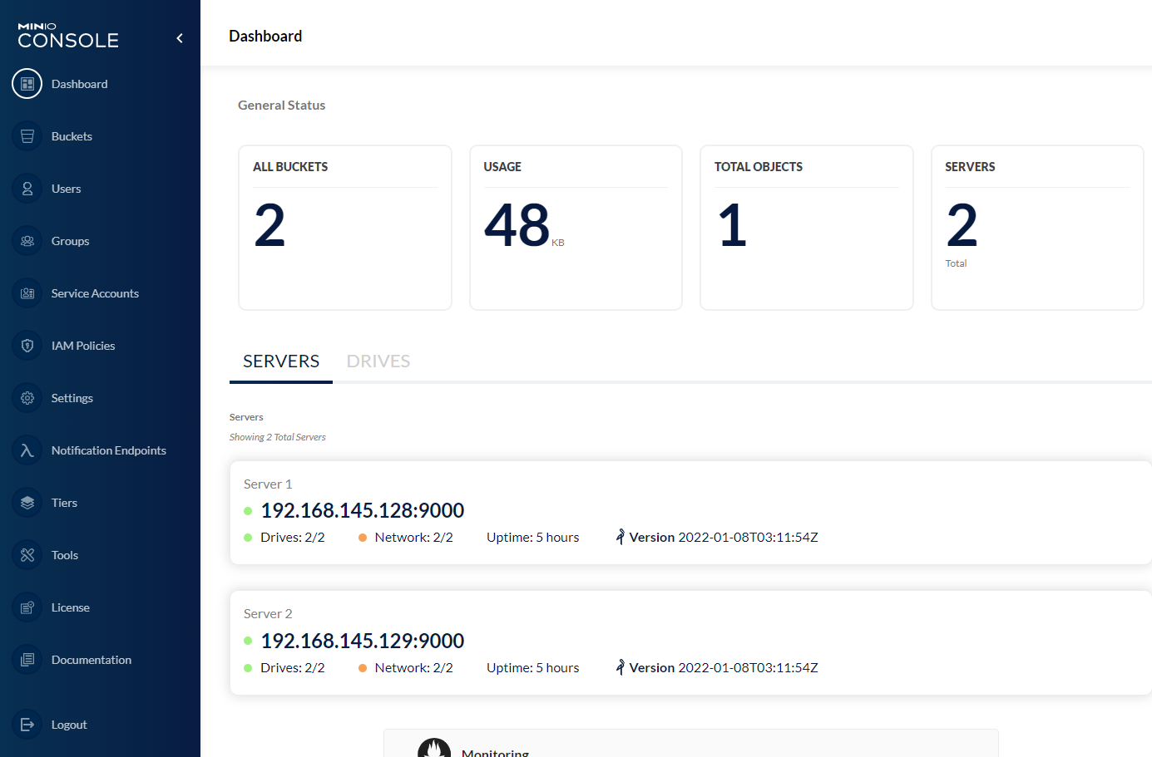

* 1. **其他**

1. **设置永久链接**

通过minio分享的链接只能支持7天，解决方案是设置对应的bucket 可通过路径直接访问。（必须通过minio client才能设置下载策略）

（1）下载minio client

wget https://dl.min.io/client/mc/release/linux-amd64/mc

（2）下载完成后，赋予mc可执行权限：chmod a+x mc

（3）添加minio server

./mc config host add minio http://192.168.145.128:9000 minioadmin minioadmin

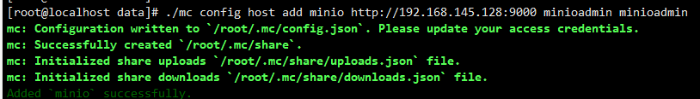

（4）设置需要开放下载的bucket

设置需要开放下载的bucket, 注意需要带minio。

./mc policy set download minio/images

./mc policy set download minio/testbucket

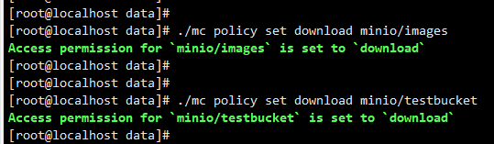

浏览器访问, 注意不需要带minio

http://192.168.145.128:9000/images/1.jpg

**集群中的另一台服务器也做如上配置。**

1. **其他**